Программа: **ListBoxer**

Операционная система: **Windows 10**

Версия: **10*64**

**Баг-репорт 1**

**Название и описание**

Появляется сообщение об ошибке «Run-time error «52: Bad file name or number» в окне запуска программы, после нажатия на кнопку «ОК».

**Шаги**

1. Открыть установочный файл «Setup».
2. Нажать на кнопку «ОK».
3. Нажать на иконку комьютера.
4. Нажать кнопку «Continue».
5. Обратить внимание на появившееся информационное сообщение.

**Фактический результат:**

Появляется сообщение об ошибке «Run-time error «52: Bad file name or number» в окне запуска программы, после нажатия на кнопку «ОК» .

**Ожидаемый резултьтат:**

Программа успешно установлена на ПК.

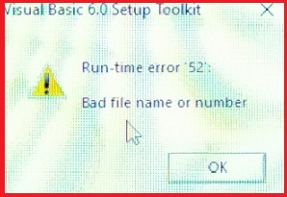

**Баг-репорт 2**

**Название и описание**

Отсутствует кнопка «ОK» для продолжения установки программы, в окне запуска программы, после выбора места установки.

**Шаги**

1. Открыть установочный файл «Setup».
2. Нажать на кнопку «ОK».
3. Выбрать место для установки программы (например, С:/Programm Files (86)).
4. Обратить внимание на появившееся информационное сообщение.

**Фактический результат:**

Отсутствует кнопка «OK» в окне запуска программы, после выбора места установки программы.

**Ожидаемый резултьтат:**

Отображается кнопка «OK» в окне запуска программы, после выбора места установки программы.

**Дополнительная информация:**

Мной была выбрана предполагаемая кнопка «ОК», в связи с опытом пользователя и отсутствием документации.

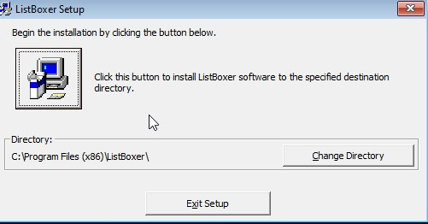

**Баг-репорт 3**

**Название и описание**

Пункт главного меню «Edjt» содержит ошибки в правописании в верхней части меню программы.

**Шаги**

1. Запустить программу «ListBoxer».
2. Обратить внимание на пункт «Edjt» главного меню.

**Фактический результат:**

Пункт главного меню «Edjt» содержит ошибки в правописании в верхней части меню программы.

**Ожидаемый резултьтат:**

Пункт главного меню «Edit» отображается грамматически правильно в верхней части меню программы.

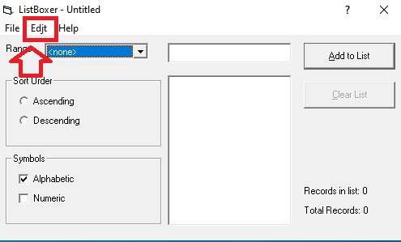

**Баг-репорт 4**

**Название и описание**

Кнопка «Clear List» не активна после добавления одной записи в лист с помощью кнопки «Add to List».

**Шаги**

1. Запустить программу «ListBoxer».
2. Прописать в поле слово Spring (или другое по желанию).
3. Нажать на кнопку «Add to list».
4. Обратить внимание на кнопку «Clear List».

**Фактический результат:**

Кнопка «Clear List» не активна после добавления одной записи в лист с помощью кнопки «Add to List».

**Ожидаемый резултьтат:**

Кнопка «Clear List» подсвечивается активной после добавления одной записи в лист с помощью кнопки «Add to List».

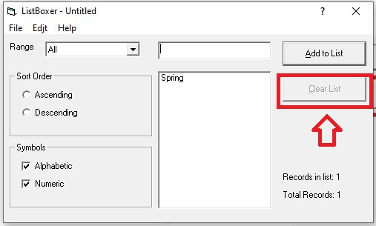

**Баг-репорт 5**

**Название и описание**

Допускается ввод символа «$» в поле ввода, после установки чек бокса «Alphabetic» и «Numeric».

**Шаги**

1. Запустить программу «ListBoxer».
2. Прописать в поле ввода символ «$».
3. Обратить внимание на кнопку на запись «$».

**Фактический результат:**

Допускается ввод символа «$» в поле ввода, после установки чек бокса «Alphabetic» и «Numeric».

**Ожидаемый резултьтат:**

Отсутствует возможность ввести символ «$» в поле ввода, после установки чек бокса «Alphabetic» и «Numeric».

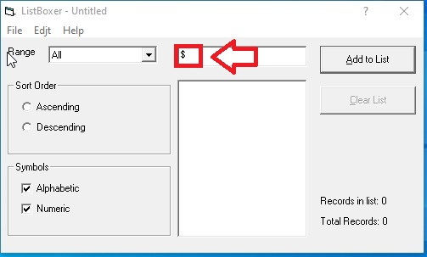

**Баг-репорт 6**

**Название и описание**

Отсутствует название полей в окне программы.

**Шаги**

1. Запустить программу «ListBoxer».
2. Обратить внимание на отсутствие названия полей.

**Фактический результат:**

Отсутствует название полей в окне программы.

**Ожидаемый резултьтат:**

Каждое поле имеет свое названиет в окне программы.

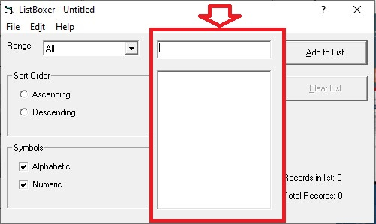

**Баг-репорт 7**

**Название и описание**

Граничное значение «300» не добавляется в поле «List», в окне программы,после нажатия на кнопку «Add to List».

**Шаги**

1. Запустить программу «ListBoxer».
2. Ввести в поле ввода «300».
3. Нажать кнопку «Add to List».
4. Обратить внимание на поле «List».

**Фактический результат:**

Граничное значение «300» не добавляется в поле «List», в окне программы,после нажатия на кнопку «Add to List».

**Ожидаемый резултьтат:**

Граничное значение «300» отображается в поле «List», в окне программы,после нажатия на кнопку «Add to List».

**Дополнительная информация:**

Значение «300» пропадает после нажатия кнопки «Add to List».

Прилагается ссылка на видео с отображаением проблемы:

**https://www.dropbox.com/h?preview=%D0%BD%D0%B5+%D0%B4%D0%BE%D0%B1%D0%B0%D0%B2%D0%BB%D1%8F%D0%B5%D1%82%D1%81%D1%8F+300.mp4**

**Баг-репорт 8**

**Название и описание**

Граничное значение «10 000» добавляется в поле «List», в окне программы,после нажатия на кнопку «Add to List».

**Шаги**

1. Запустить программу «ListBoxer».
2. Ввести в поле ввода «10 000».
3. Нажать кнопку «Add to List».
4. Обратить внимание на поле отображение числа.

**Фактический результат:**

Граничное значение «10 000» добавляется в поле «List», в окне программы,после нажатия на кнопку «Add to List».

**Ожидаемый резултьтат:**

Появление информационного сообщения об невозможности ввода «10 000» в окне программы,после нажатия на кнопку «Add to List».

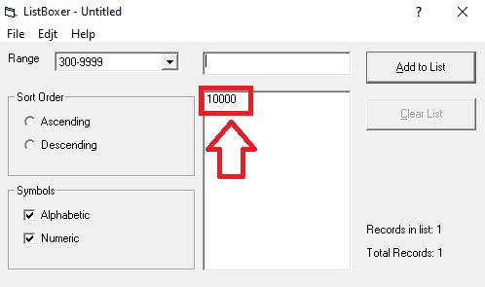

**Баг-репорт 9**

**Название и описание**

Отсутствует переход на страницу «Справка» в верхней части окна программы, после нажатия на знак «?».

**Шаги**

1. Запустить программу «ListBoxer».
2. Нажать на знак «?».
3. Обратить внимание реакцию программы.

**Фактический результат:**

Отсутствует переход на страницу «Справка» в верхней части окна программы, после нажатия на знак «?».

**Ожидаемый резултьтат:**

Осуществляется переход на страницу «Справка» в верхней части окна программы, после нажатия на знак «?».

**Дополнительная информация:**

* Возле курсора появляется знак «?», после нажатия на знак «?» в вверхней правой части программы.
* Отсутсвует информация,что справка открывается после повторнго нажатия на любой элемент окна программы.

Прилагается ссылка на видео с отображаением проблемы:

**https://www.dropbox.com/h?preview=%D0%BE%D1%82%D1%81%D1%83%D1%82%D1%81%D1%82%D0%B2%D1%83%D0%B5%D1%82+%D0%BF%D0%B5%D1%80%D0%B5%D1%85%D0%BE%D0%B4+%D0%BD%D0%B0+%D1%81%D1%82%D1%80%D0%B0%D0%BD%D0%B8%D1%86%D1%83.mp4**

**Баг-репорт 10**

**Название и описание**

Нарушен порядок значений по убыванию в окне программы, после выбора радиокнопки «Descending».

**Шаги**

1. Запустить программу «ListBoxer».
2. Выбрать в поле «Range» значения «101-200».
3. В поле ввода прописать значения «101», «102», «103».
4. Добавить эти значения в «List».
5. Установить радиокнопку на «Descending».
6. Обратить внимание на порядок значений.

**Фактический результат:**

Нарушен порядок значений по убыванию в окне программы, после выбора радиокнопки «Descending».

**Ожидаемый резултьтат:**

Порядок значений отображается по убыванию в окне программы, после выбора радиокнопки «Descending».

**Дополнительная информация:**

* Нарушен порядок значений по убыванию в вариантах значений «Range»

«201-300» и «300-9999».

* Нарушен порядок и с функией возрастания.

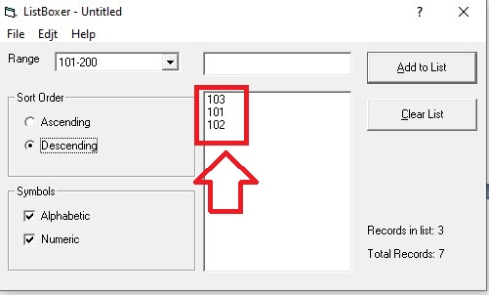

**Баг-репорт 11**

**Название и описание**

Разделы меню «Cut», «Copy», «Paste» не подсвечиваются активным цветом в меню программы, после нажатия на пункт меню «Edit».

**Шаги**

1. Запустить программу «ListBoxer».
2. Выбрать в поле «Range» значения «All».
3. В поле ввода прописать тест «apple», «sony» , «mac».
4. Добавить эти значения в «List».
5. Нажать на кнопку «Edit».
6. Обратить внимание на цвет разделов.

**Фактический результат:**

Разделы меню «Cut», «Copy», «Paste» не подсвечиваются активным цветом в меню программы, после нажатия на пункт меню «Edit».

**Ожидаемый резултьтат:**

Разделы меню «Cut», «Copy», «Paste» подсвечиваются активным цветом в меню программы, после нажатия на пункт меню «Edit».

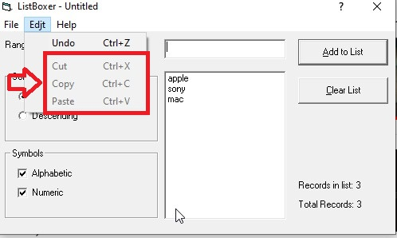

**Баг-репорт 12**

**Название и описание**

Отсутствуeт подсказка в окне программы,после наведения курсора мыши на раздел меню «Help».

**Шаги**

1. Запустить программу «ListBoxer».
2. Навести курсор мыши на пункт меню «Help».
3. Обратить внимание на реакцию курсора.

**Фактический результат:**

Отсутствуeт подсказка в окне программы,после наведения курсора мыши на раздел меню «Help».

**Ожидаемый резултьтат:**

Отображается подсказка в окне программы,после наведения курсора мыши на раздел меню «Help».

**Дополнительная информация:**

Подсказки отсутствуют в пунктах меню «File» «Edit».

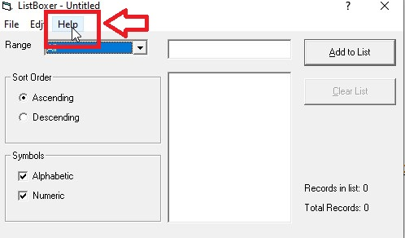

Прилигается еще ссылка на видео об ошибке:

[**https://www.dropbox.com/h?preview=%D0%BF%D0%BE%D0%B4%D1%81%D0%BA%D0%B0%D0%B7%D0%BA%D0%B8.mp4**](https://www.dropbox.com/h?preview=%D0%BF%D0%BE%D0%B4%D1%81%D0%BA%D0%B0%D0%B7%D0%BA%D0%B8.mp4)

**Баг-репорт 13**

**Название и описание**

Отображение кнопок «Так», «Нi», «Скасувати» на украинском языке в окне программы, после нажатия кнопки «Exit».

**Шаги**

1. Запустить программу «ListBoxer».
2. Нажать на кнопку «Exit».
3. Обратить внимание на язык кнопок.

**Фактический результат:**

Отображение кнопок «Так», «Нi», «Скасувати» на украинском языке в окне программы, после нажатия кнопки «Exit».

**Ожидаемый резултьтат:**

Отображение кнопок «Yes», «No», «Cancel» на английском языке в окне программы, после нажатия кнопки «Exit».

**Дополнительная информация:**

При установке программы, после нажатия кнопки «Exit Setup» отображаются русские варианты выбора кнопок.

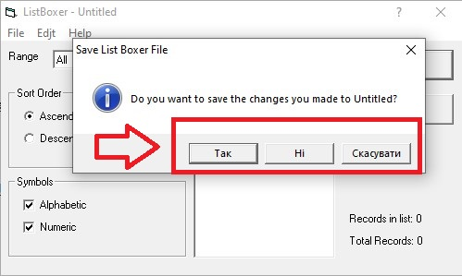

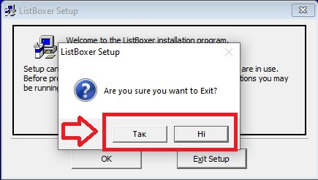

**Баг-репорт 14**

**Название и описание**

Программа не отображает информационное сообщение о подтверждении сохранения данных, после нажатия на значок «X» в правом углу окна программы.

**Шаги**

1. Запустить программу «ListBoxer».
2. Ввести любое значение или текст (например,water» ).
3. Нажать кнопку «Add to list».
4. Нажать на крестик вверху.
5. Обратить внимание на реакцию программы.

**Фактический результат:**

Программа не отображает информационное сообщение о подтверждении сохранения данных, после нажатия на значок «X» в правом углу окна программы.

**Ожидаемый резултьтат:**

Программа показывает информационное сообщение о подтверждении сохранения данных, после нажатия на значок «X» в правом углу окна программы.

**Дополнительная информация:**

Прилигается ссылка на видео об ошибке

[**https://www.dropbox.com/h?preview=%D0%B7%D0%B0%D0%BA%D1%80%D1%8B%D1%82%D0%B8%D0%B5+%D0%BF%D1%80%D0%BE%D0%B3%D1%80%D0%B0%D0%BC%D0%BC%D1%8B.mp4**](https://www.dropbox.com/h?preview=%D0%B7%D0%B0%D0%BA%D1%80%D1%8B%D1%82%D0%B8%D0%B5+%D0%BF%D1%80%D0%BE%D0%B3%D1%80%D0%B0%D0%BC%D0%BC%D1%8B.mp4)

**Баг-репорт 15**

**Название и описание**

Программа отображает варианты, которые начинаются с текстовых символов,но при наличии в них цифр, после снятия чекбокса «Numeric».

**Шаги**

1. Запустить программу «ListBoxer».
2. Добавить в лист текст «12сat», «dog22», «1catdog2».
3. Убрать чекбокс с «Numeric».
4. Обратить внимание на cостояние листа.

**Фактический результат:**

Программа отображает варианты, которые начинаются с текстовых символов,но при наличии в них цифр, после снятия чекбокса «Numeric».

**Ожидаемый резултьтат:**

Программа отображает только текстовые варианты значений, без наличия в них цифр.

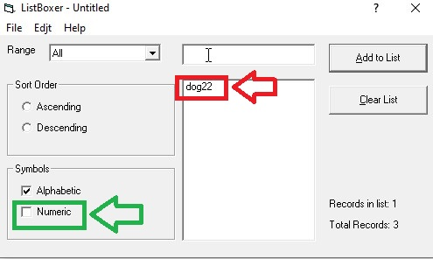

**Баг-репорт 16**

**Название и описание**

Допускается ввод пустых значений в поле ввода, после нажатия кнопки «Add to list».

**Шаги**

1. Запустить программу «ListBoxer».
2. Нажать кнопку «Add to list».
3. Обратить внимание на данные в углу.

**Фактический результат:**

Допускается ввод пустых значений в поле ввода, после нажатия кнопки «Add to list».

**Ожидаемый резултьтат:**

Не разрешается ввод пустых значений в поле ввода, после нажатия кнопки «Add to list».

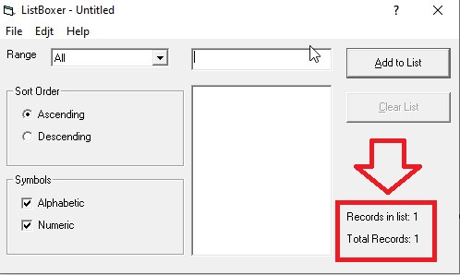

**Баг-репорт 17**

**Название и описание**

Не отображается первая строка в листе в окне программы, после открытия сохраненного документа.

**Предусловия:**

Создать документ с данными «1», «2» ,«3» ,«4» на своем ПО с помощью программы «ListBoxer».

**Шаги**

1. Запустить программу «ListBoxer».
2. Нажать пункт меню «File».
3. Нажать пункт подменю «Open».
4. Выбрать сохраненный ранее документ (с данными «1», «2» ,«3» ,«4» ).
5. Обратить внимание на данные в листе.

**Фактический результат:**

Пропущена первая строка влисте, после открытия сохраненного документа.

**Ожидаемый резултьтат:**

Все данные «1», «2» ,«3» ,«4» документа отображаются полностью.

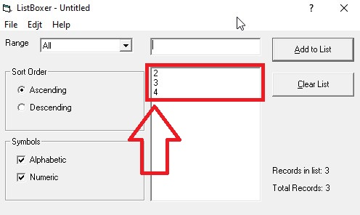

**Баг-репорт 18**

**Название и описание**

Отображаются нечитабельные символы в поле ввода, после вставки данных через функцию «Вставить».

**Предусловия:**

В Word (можно выбрать другой вариант текстового редактора) написать слово «тестирование» на русском языке и скопировать его, использую правую клавишу мыши.

**Шаги**

1. Запустить программу «ListBoxer».
2. Вставить правой клавишей в поле ввода слово «тестирование».
3. Обратить внимание на отображение слова.

**Фактический результат:**

Отображаются нечитабельные символы в поле ввода, после вставки данных через функцию «Вставить».

**Ожидаемый резултьтат:**

Программа не позволяет вводить данные на русском языке, после вставки данных через функцию «Вставить».

**Дополнительная информация:**

После вставки нечитабельных данных невозможно удалить лист ( не активна кнопка «Clear List».

